Книги Натальи Маркеловой
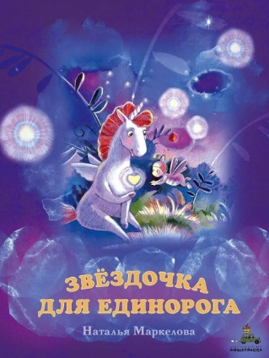
Звёздочка для единорога / Наталья Евгеньевна Маркелова ; [художник И. Кондрашова]. – Москва : Издательский Дом Мещерякова, 2019. – 32 с. : цв. ил. – (Очень добрая книга). 0+
Бывают такие дни, когда к тебе незаметно подкрадывается Серое Уныние и кажется, что о тебе все забыли и никто не любит. Это совсем не так. Постарайся прислушаться к своему сердцу и почувствовать, как в нём загорается звёздочка. Поделись с кем-то этой звёздочкой, и, возможно, Серое Уныние исчезнет.
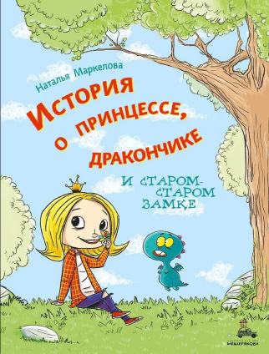
История о принцессе, дракончике и старом-старом замке : [сказка] / Наталья Евгеньевна Маркелова ; иллюстрации Sam Gudilin. – Москва : Издательский Дом Мещерякова, 2019. – [24] с. : цв. ил. – (Очень добрая книга). 0+
Эта сказка об очень трусливом дракончике, который боялся всего на свете, а особенно принцесс. Из-за своих страхов дракончик становился всё меньше и прозрачнее и исчез бы совсем, если бы не встретил очень милую, а главное, умную принцессу.

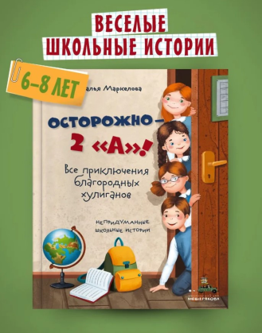
Осторожно - 2 "А" : все приключения благородных хулиганов / Наталья Евгеньевна Маркелова ; иллюстрации А. Збоевой. – Москва : Издательский Дом Мещерякова, 2025. – 192 с. : цв. ил. – (Такие вот истории). 6+
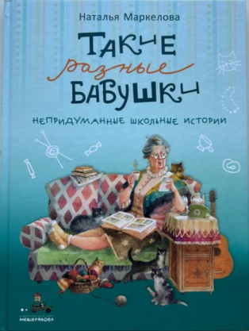
Кто только не учится во 2 «А»! И хулиган Мишка Курочкин, и отличница Света Иванкина, и Женя Юночкин – главный юморист в школе. Да что там, даже своя Василиса Премудрая имеется. Постоянно с их дружным классом что-то случается. То вазу с цветком из окна уронят, то котенка на урок принесут, то новенькой ученице тетрадь чернилами испачкают. А один раз вообще чуть конкурс талантов не сорвали, представляете? Вот только сердце у ребят доброе, и все хулиганы в их классе – благородные и честные. И поэтому никто на 2 «А» не в обиде. Откройте книгу и сами узнаете!
Такие разные бабушки : рассказ / Наталья Евгеньевна Маркелова ; [художник М. Н. Коротаева]. – Москва : Издательский Дом Мещерякова, 2019. – 29, [3] с. : цв. ил. – (Такие вот истории). 6+
В детстве все мечтают стать врачами, моряками или космонавтами. А вот Леночка мечтает стать бабушкой, ведь ее бабушка – настоящая добрая фея...

